**Objednávka č. 21/2025 ze dne 15. 1. 2025**

**Odběratel:**

Střední zemědělská škola a Střední odborné učiliště

chladící a klimatizační techniky

Komenského 873

517 41 Kostelec nad Orlicí

IČ: 60884690

DIČ: CZ 60884960

TEL: 494323711

**Předmět:**

Nákup jednoosého traktorového návěsu NS 4.3 za traktor pro potřeby autoškoly.

Cena: 176 400 Kč bez DPH

**Dodavatel:**

## Agrico, s.r.o.

Týniště nad Orlicí

Čapkova 802  
517 21 Týniště nad Orlicí

**IČ:** 49286838  
**DIČ:** CZ49286838

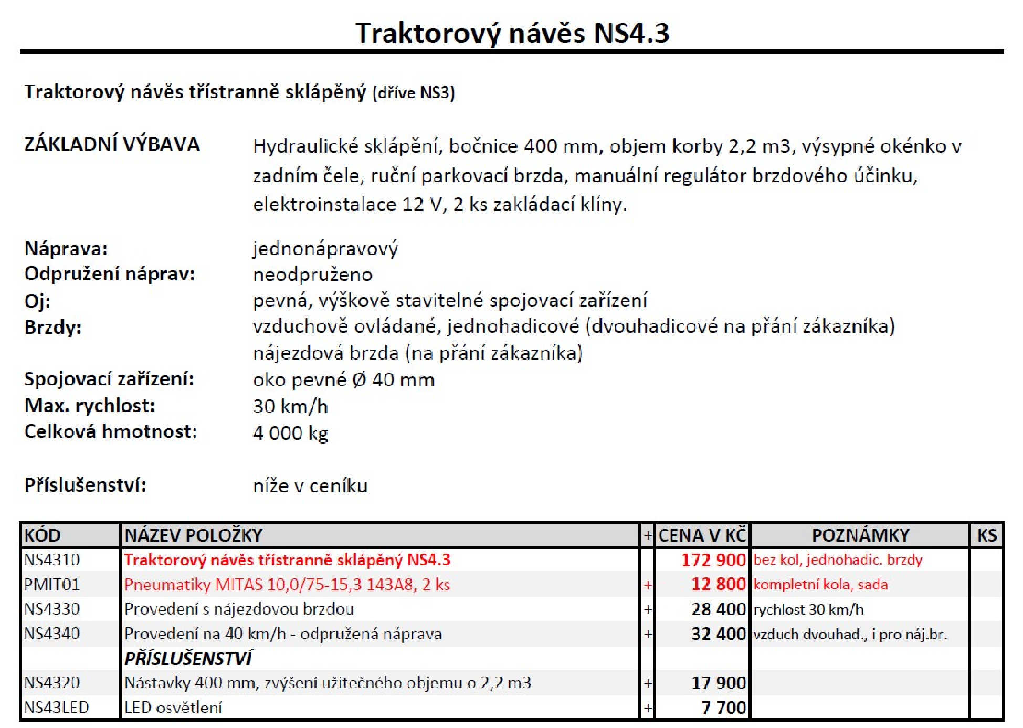

Termín dodání: únor 2025

Vyřizuje: Ing. Jaroslav Hladík (vedoucí praxe školy).

Správce rozpočtu:

Mgr. Yvona Bůžková

ředitelka školy – příkazce operace